Eszközlista 2.b (2025-26. tanévre)
Füzetek:
Üzenő füzet: 2.-os vonalazású füzet (száma 16-32)
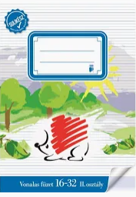
Franciások: 2.-os vonalazású füzet (száma 16-32)
Angolosok: maradhat a tavalyi vagy idén is kis alakú sima füzet
Magyar:
- 1db db 2.-os vonalazású füzet (száma 16-32) ICO Sünis lenne a legjobb, ennek jó minőségű lapjai vannak
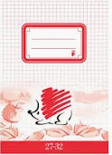
- 1 db 2.-os vonalazású mesefüzet (egyik oldala vonalas, másik oldala sima lapú)
Matek: 1 db kis alakú, kis négyzetrácsos (száma 27-32) ICO Sünis füzet
Etika: 1 db 2.-os vonalazású mesefüzet
Hittan: a hitoktatók szeptemberben jelzik majd, hogy kell-e füzet és milyen
Ének: folytatják a tavalyi kottafüzetet
Nagy alakú sima füzet vagy vázoló füzet szabadidős rajzoláshoz

Rajz, technika
A felszereléseket továbbra is névvel, monogrammal ellátva kérjük szépen beküldeni!
A legtöbb rajzeszköz jó lesz jövőre is.
Legyenek szívesek az eszközöket frissíteni, tisztítani (pl. palettát, vizestálat, ecseteket elmosni, vízfestékes korongokat lemosni) beszáradt temperákat cserélni (lehet kapni egyesével is a színeket), ragasztókat ellenőrizni.
Ugyanabban a dobozban kérem visszaküldeni az eszközöket, amit tavaly használtunk!
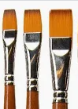
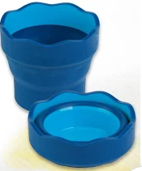
Doboz tartalma:
- 12 színű vízfesték
- 12 színű tempera
- paletta
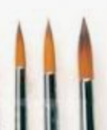
- vizestál (az összecsukható nagyon praktikus)
- ecsetek min. 3-3 db vékony-közepes-vastag hegyes végű és lapos végű
- 12 színű filctoll készlet normál vastagságú heggyel
- 1 db vastag és 1 db vékony stiftes ragasztó
- 1 db „fémcsőrös” ragasztó (pl. cseppmentes sulifix)
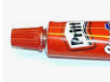
- 1 db legvastagabb (2-3 mm hegy) fekete alkoholos filc
- 10-12 színű OLAJpasztell kréta
- olló
- kis rongyocska ecsettörléshez
Papírok:
- 2 csomag félfamentes rajzlap
- 2 csomag műszaki rajzlap vagy dipa
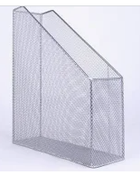
- 2 csomag írólap
Mappák:
Matekos mappa, amit a padban tartottak. (A rajzos és a magyar felmérős bent van, beszedtem.)
1 db fém hálós álló irattartó mappa. Gondolkodhatnak esetleg közös beszerzésben (IKEA 2 db-os?).
Tolltartóba:
- 3-4 db vékony HB-s grafit ceruza
- 12 színű vékony színes ceruza
- puha radír
- kis vonalzó
- 1 vékony stiftes ragasztó
- tartályos hegyező
- olló (igen, egy a rajz dobozba, egy a tolltartóba)
Tornazsákba:
- fehér póló és fehér zokni
- fekete vagy sötétkék rövidnadrág
- világos talpú tornacipő
- félhosszú, hosszú hajúaknak hajgumi, fésű
Egyebek:
- kis törölköző akasztóval
- váltóruha (bugyi/alsónadrág, zokni, melegítő nadrág, póló/vékony hosszúujjú)
- váltócipő (lehet a nyári szandál)
- igény szerint székpárna
- 1 csomag 100-as papír zsebkendő
- 1 guriga papírtörlő
Továbbra is mindent! névvel, monogrammal ellátva kérünk szépen beküldeni!

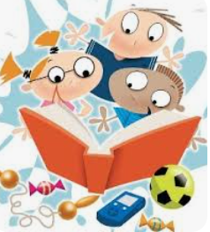
Ajánlott olvasmányok nyárra szülői felolvasáshoz és önálló olvasáshoz:
- Marék Veronika könyvei (Kippkopp és Boribon)
- Fésűs Éva: Csupafül 22 meséje
- Sven Nordqvist: Pettson és Findusz könyvek
- Varga Katalin: Gőgös Gúnár Gedeon
- Szepes Mária: Pöttyös Panni sorozat
- Janikovszky Éva könyvei
- Szutyejev: Vidám mesék
- Bosnyák Viktória: Mantyusok
- Csukás István: Süsü, Pom Pom meséi
- Julia Boehme: Bori és Christian Tielmann: Berci füzetek, könyvek
- Berg Judit: Maszat és Sári könyvek, Két kis dínó könyvek
- Dániel András: Kuflik sorozat
- Vadadi Adrienn könyvei
- Most én olvasok sorozat könyvei
- Már tudok olvasni sorozat könyvei
- Olvasó Leó sorozat könyvei

Kötelező olvasmány nincs, de olvasni kötelező! 😊

Gyakorláshoz:
Magyarból a hazavitt munkafüzetek hiányzó feladatainak kitöltését javaslom.
A labdásban szókincsbővítő, szövegértést gyakoroltató feladatok vannak.
A bohócos ok-ben maradtak szövegek is, amikre már nem jutott időnk, de a szóoszlopok többszöri olvasását is javaslom, a szókincs bővítése és az olvasási tempó fokozása miatt, a könnyen összetéveszthető betűk (pl. b-d) differenciálása miatt is.
Az írás mf-ekben jó lenne a szintentartás miatt gyakorloni a ki nem töltött oldalakon. A betűalakítás, kapcsolás, pontos másolás miatt. Ill. a Betűbarangoló végén és az Egy lépés a betűben több játékos írásgyakorló feladatot is találnak.

Élményekkel teli nyarat kívánunk!
Fanni néni és Móni néni

